auf der suche nach dem besonderen
  - REGIONALE SCHÄTZE UND KULINARISCHE GENÜSSE beim dienstagsmarkt’l in seefeld
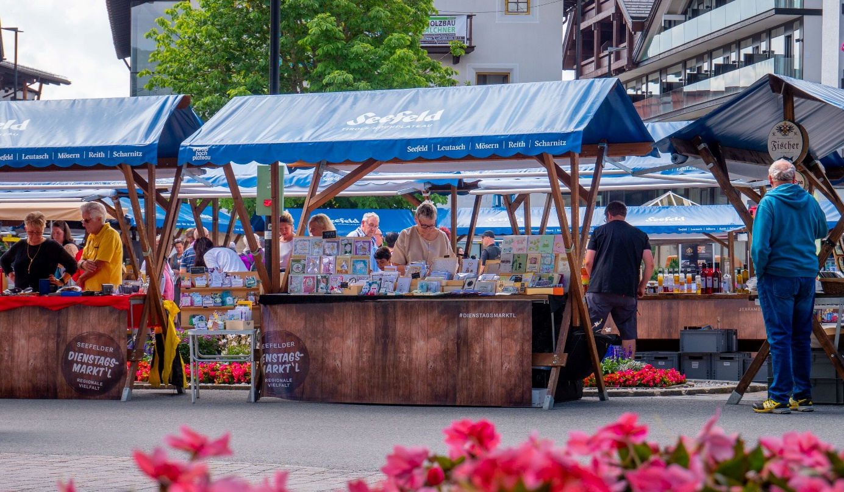© Region Seefeld
Mit dem Start der Sommersaison erwacht das Seefelder Dienstagsmarkt‘l wieder aus seinem Winterschlaf! Ab 4. Juni verwandelt sich der Dorfplatz in Seefeld immer dienstags von 10:00 bis 16:00 Uhr zu einem lebendigen Treffpunkt. Ein Muss für alle Markt-Fans und die, die es noch werden wollen.
Das Dienstagsmarkt’l ist wie eine eigene kleine Welt. Es ist voller Schätze, feinster Kulinarik und kunstvoller Handarbeit. Hier gibt es Schmuck, Mode, Gesundheitsprodukte und alles, was man sich von einem Markt so wünschen kann. Frisches Obst und Gemüse, Brot, Käse, Wurst und vor allem die freundlichen Gesichter der Standlbetreiber laden zum Verweilen ein. Wer das Dienstagsmarkt’l schon einmal besucht hat, der weiß von seinem ganz besonderen Flair. Die warme Atmosphäre und der Zusammenhalt der Standbetreiber machen den Markt zu einem wirklich besonderen Ort. „Ich liebe die familiäre Stimmung hier“, sagt Monika Praxmarer, die jede Woche aus Roppen heraufkommt und den Seefelder Markt gern als ihre zweite Heimat bezeichnet.
Die Produkte am Markt sind nahezu ausschließlich handgemacht und stammen aus der Region. „Vor allem die Gäste nehmen gerne etwas Ursprüngliches von ihrem Urlaubsort mit nach Hause – gern darf es dann auch noch nachhaltig sein“, sagt Praxmarer, die mit ihren Holzprodukten, deren Rohstoff sie aus ihrem eigenen Garten nimmt, immer den richtigen Ton trifft.
Auch Alois Haslwanter vom Rasler ist stolz auf seine lokale Produktion: „Wir machen das allermeiste selbst, angefangen beim Räuchern bis hin zum Schnapsbrennen. Selbst die Marillen stammen vom alten Baum an unserem Hof in Reith.“
Ferdinand Schot vertreibt seit Jahren seine Bienenprodukte am Markt und hat aktuell die Organisation dieser kleinen „Welt“ inne. Er spricht von der großen Bedeutung des Markts für die Region: „Der Markt ist für uns heimische Unternehmer sehr wichtig und wurde über Jahre erfolgreich aufgebaut.“ Bis 24. September besteht nun jede Woche die Möglichkeit, sich selbst ein Bild zu machen.
Noch ein Tipp am Ende: Wer den ganzen Zauber des kleinen Marktes erleben will, verweilt auch mal einen Moment, schaut dem bunten Treiben zu oder lässt sich auf einen „Ratsch“ mit den Standlern ein.

Honorarfreies Bildmaterial können Sie hier downloaden. Bildnachweis laut Copyright-Vermerk.
Kontakt und Rückfragen:
Region Seefeld – Tirols Hochplateau
c/o Michael Simperl
Kirchplatzl 128a
A-6105 Leutasch
M: +43 (0)664 / 889 458 47
michael.simperl@seefeld.com
www.seefeld.com

